

学校だより　＃３

**飛躍する伊農林**

**スローガン**

***至　誠***

平成30年11月15日

学校ＨＰ　<http://cms.saga-ed.jp/hp/imarinourinkoukou/home/homeMein.do>

電話番号　0955-23-4138　　　ＦＡＸ　0955-20-1002

**夢実現**

**今年度重点目標**

**～高校生カフェ～**

　　１０月２８日（日）伊萬里まちなか一番館にて高校生カフェを開催しました。食品化学科の１，２年生が中心となり、伊万里の食材を使用したスイーツの開発・製造・カフェの運営など全て生徒が行いました。当日はカフェの運営だけでなく、これまでの研究の成果をまとめた研究発表やチョコペンアートの実演販売などのイベントも企画し、大人から小さい子どもまで楽しんでいただき、来店者数は３００人を超え、大盛況となりました。

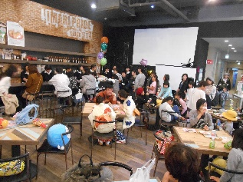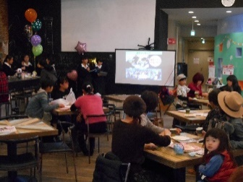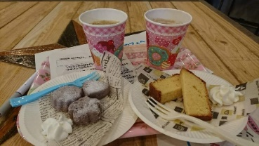

**～防災訓練～**

　10月18日（木）伊万里市消防本部職員の方の指導のもと、防災訓練が行われました。火災発生ベルが鳴り、各教室から速やかにグランドへ移動し点呼も含め10分以内でグランドに全校生徒が集合することができました。また、消火器の機能や使用の仕方の説明を受け、実際に消火器を使っての消火器訓練も行いました。

　いつ・どこで・どんな災害が身の回りで起こるか分かりません。どんな状況でも、冷静に判断・行動できるようにしたいですね。

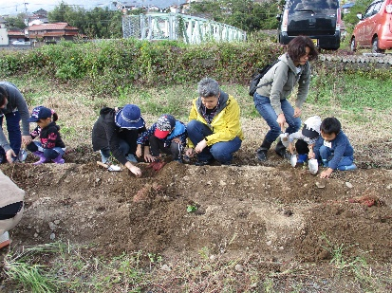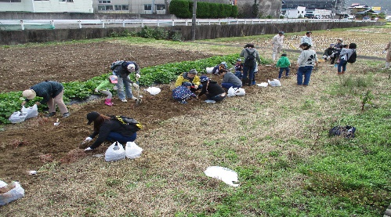

**学校開放講座「わくわく親子のうりん教室」**

**～芋ほり・焼き芋づくりと小豆の収穫～**

１０月２７日（土）本校川西農場にて１０組２５名の親子が参加されました。

本日の日程等を説明した後、作業をする前に焼き芋用の芋を新聞紙にくるんで水に浸し、その後アルミホイルでしっかり包み込み、炭の中に入れました。そして、焼き芋ができ上る間に芋ほりや小豆の収穫を行いました。

芋ほりでは、少々土が硬かったものの補助の本校生徒の助けを借りながら、親子で楽しく和気あいあいと活動されていました。中には、袋いっぱいに両手で抱えきれないほど芋を収穫したり、ソフトボール大の大きなものも取って大喜びしていた親子もいました。

また、小豆の収穫でははじけそうになった莢（さや）を見つけては、あんこやぜんざいにしたいと話をしながら袋に詰め込んでいました。

最後に、炭の中に入れた熱々の芋を取り出し、ふうふう言いながら甘いさつまいもをおいしそうに食べることができ、大変満足のいく親子ふれあい教室だったと感想を述べられ、帰路につかれました。

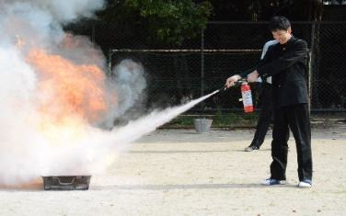

**マッチ1本**

**火事のもと！！**

**防災訓練**

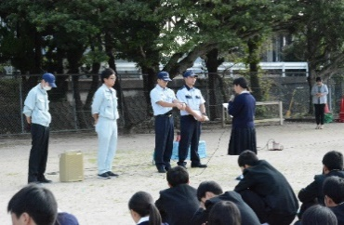

**今後の主な学校行事予定**



**農業文化祭**

**11月29日（木）～**

**12月4日（火）まで**

**・2学期最後のテストです。**

**余裕を持って勉強しましょう！**

**＊4日（火）テスト終了後**

**服装頭髪検査もあります**

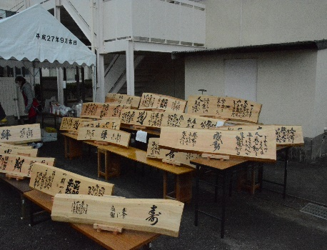

**11月16日（金）**

**・展示館**

**・生徒会イベント**

**11月17日（土）**

**・展示館**

**・生産物販売**

**・模擬店　　　　　　　など**



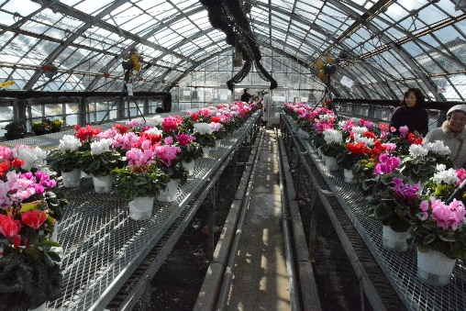

**期末考査**

**旬の駅『のうりん』**

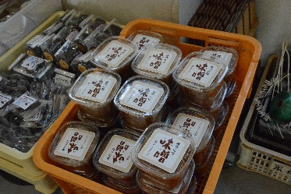

**〇三者面談**

**12月14日（金）～20日（木）**

**〇大掃除・終業式**

**12月21日（金）**

**その他**

**１２月１２日（水）　場所：　本校　生物生産科棟**

**１２：００～　（売れ切れ次第終了となります。）**

**上記の日程で学校生産物販売を行います。今回の販売品は、各種野菜、ベビーリーフ、シクラメン、花苗、ケーキ、クッキーなど盛りだくさんとなっております。たくさんのご来校お待ちしております。**